Министерство науки и высшего образования РФ
ФГБОУ ВО
«ВОРОНЕЖСКИЙ ГОСУДАРСТВЕННЫЙ УНИВЕРСИТЕТ ИНЖЕНЕРНЫХ ТЕХНОЛОГИЙ»

По дисциплине «Имитационное моделирование процессов»
Практическая работа №3 «Моделирование простейших СМО с очередями»

Автор работы Вязник М. Курс 4 Группа У-226
фамилия инициалы
Направление 09.03.03 «Прикладная информатика»
наименование

Воронеж 2025
Практическая работа №3
Вариант №
Цель работы: Изучение средств языка GPSS для моделирования простейших СМО с очередями.
В ходе работы построены: Модель1: изменить задание из практической работы №2 добавив очереди к устройствам К1-К5. С равномерным распределением между устройствами. И без удаления на 5 устройстве. Обработать 500 транзактов и в течении 8 часов.
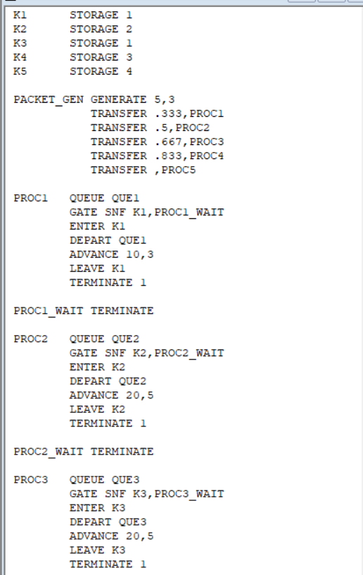
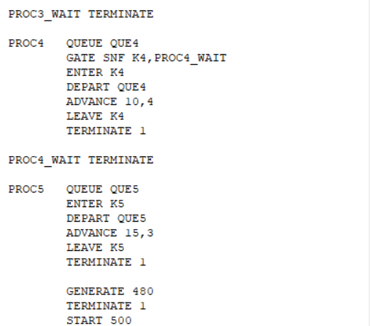
Рисунок 1 – Модель
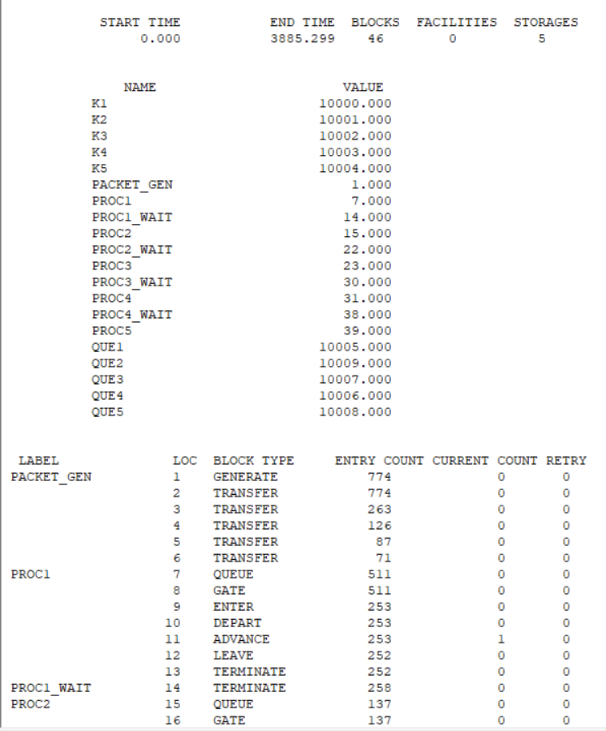
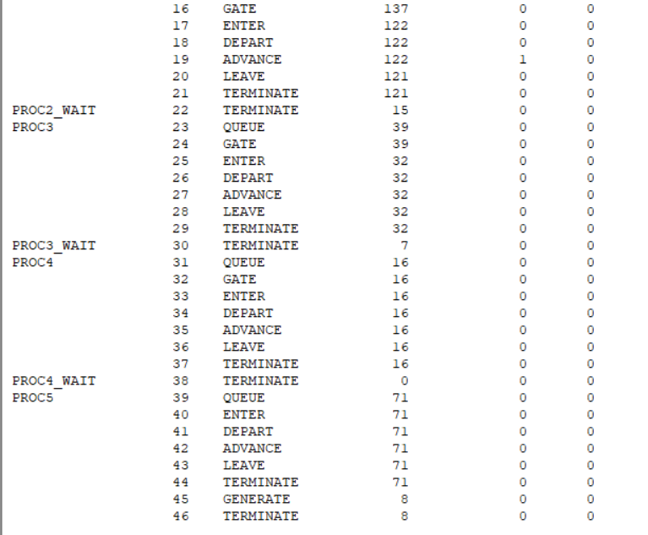
Рисунок 2 – Отчет GPSS по результатам моделирования (часть 1)
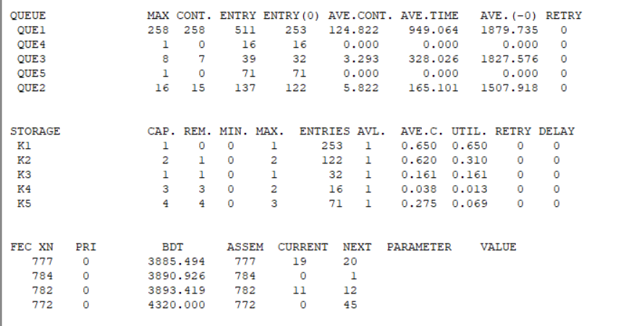
Рисунок 3 - Отчет GPSS по результатам моделирования (часть 2)

Модель 2: количество генераций транзактов равно 3, ограничить очереди 5 местами с помощью TEST,организовать подсчет покинувших систему с каждой очереди. Моделировать в течении 12 часов.
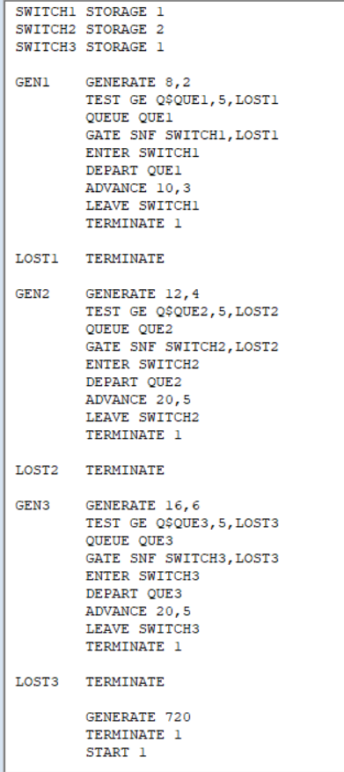
Рисунок 4 – Модель
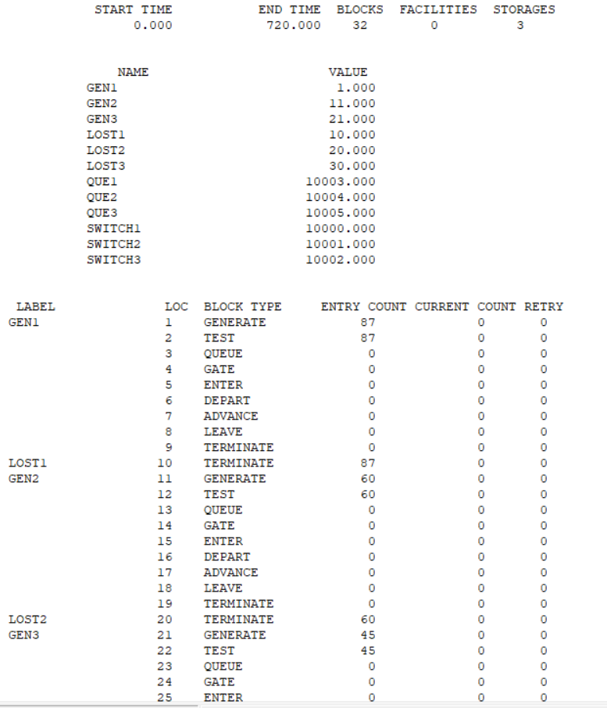
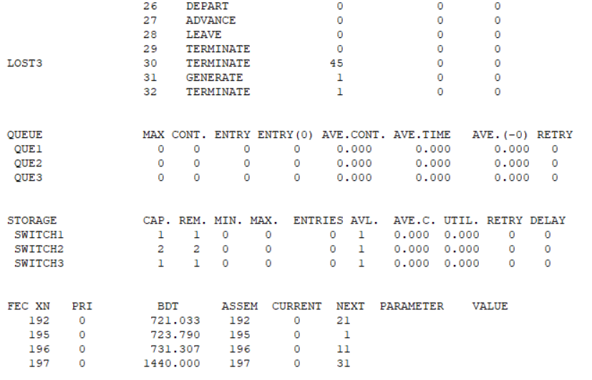
Рисунок 5 – Отчет GPSS по результатам моделирования

В ходе выполнения работы были успешно смоделированы две системы массового обслуживания с очередями в среде GPSS World.
Обе модели продемонстрировали работоспособность и соответствуют требованиям задания, подтверждая освоение методов моделирования СМО с очередями в GPSS.

